大獣発第17号
令和元年7月8日
近畿地区連合獣医師会
各地方獣医師会 御中

公益社団法人大阪府獣医師会
会 長 佐 伯 潤
獣医学術委員長 新 山 亮

令和元年度日本獣医師会
「獣医公衆衛生講習会（近畿地区）」の開催について

標記講習会を公益社団法人大阪府獣医師会が担当として開催することになりました。
動物愛護法の改正で、獣医師に動物虐待疑い例に対する通報義務が課せられることになりました。どのような場合に虐待を鑑別診断に入れるべきか、証拠の収集と立証について勉強し、 動物虐待のない”人と人””人と動物”の楽しい暮らしを目指します。
ついては下記のとおりご案内いたしますので、貴会会員へのご周知よろしくお願いいたします。多数のご参加をお待ちしております。

記

日 時 令和元年9月1日(日) １４：００～１８：００
演 題 法獣医学
～動物虐待に対する獣医学的アプローチ～
講 師 佐伯 潤先生（獣医学博士、帝京科学大学准教授）
場 所 新日本カレンダー 3階ホール（食堂）
〒537-0025 大阪市東成区中道3-8-11 TEL06-6971-4455（代）
申 込 別紙申込書にご記入のうえＦＡＸでお申し込みください。
申込締切 令和元年8月28日（水）
参加費 無料
※会場の駐車場は使えません。近隣の駐車場をご利用ください。
会場は右のアドレス参照 https://www.peppy.ac.jp/access/
JR大阪環状線玉造駅から 北へ徒歩5分
大阪市営地下鉄長堀鶴見緑地線玉造駅3番出口から北東へ徒歩5分
問合せ先：
公益社団法人大阪府獣医師会
TEL：06-4708-6802
FAX：06-4708-6812
Email:info@osakafuju.or.jp

最新の情報と急な予定変更は
QRコードから感嘆アクセス
Facebook随時更新中！

―◇獣医公衆衛生講習会参加申込書◇―
大阪府獣医師会事務局 FAX06-4708-6812
所属獣医師会 |  | その他
病院または  勤務先住所 | 府・県 市
勤務先名称
（フリガナ）
御名前
区分 | 院長 勤務医 動物看護師  （チェックをお願いします）
ＴＥＬ
ＦＡＸ
E-mail

複数参加されるときはお手数でもコピーしてお申し込みください。
定員に達した場合は、それ以降のお申し込みに速やかにご連絡いたします。
申込締切 令和元年8月28日（水）

※会場の関係により、定員100名にて締め切らせて頂きます。また、事前登録が
100名に満たない場合、当日参加は受け付けいたしますがハンドアウトのご用意が
できない場合もございますのでご了承下さい。
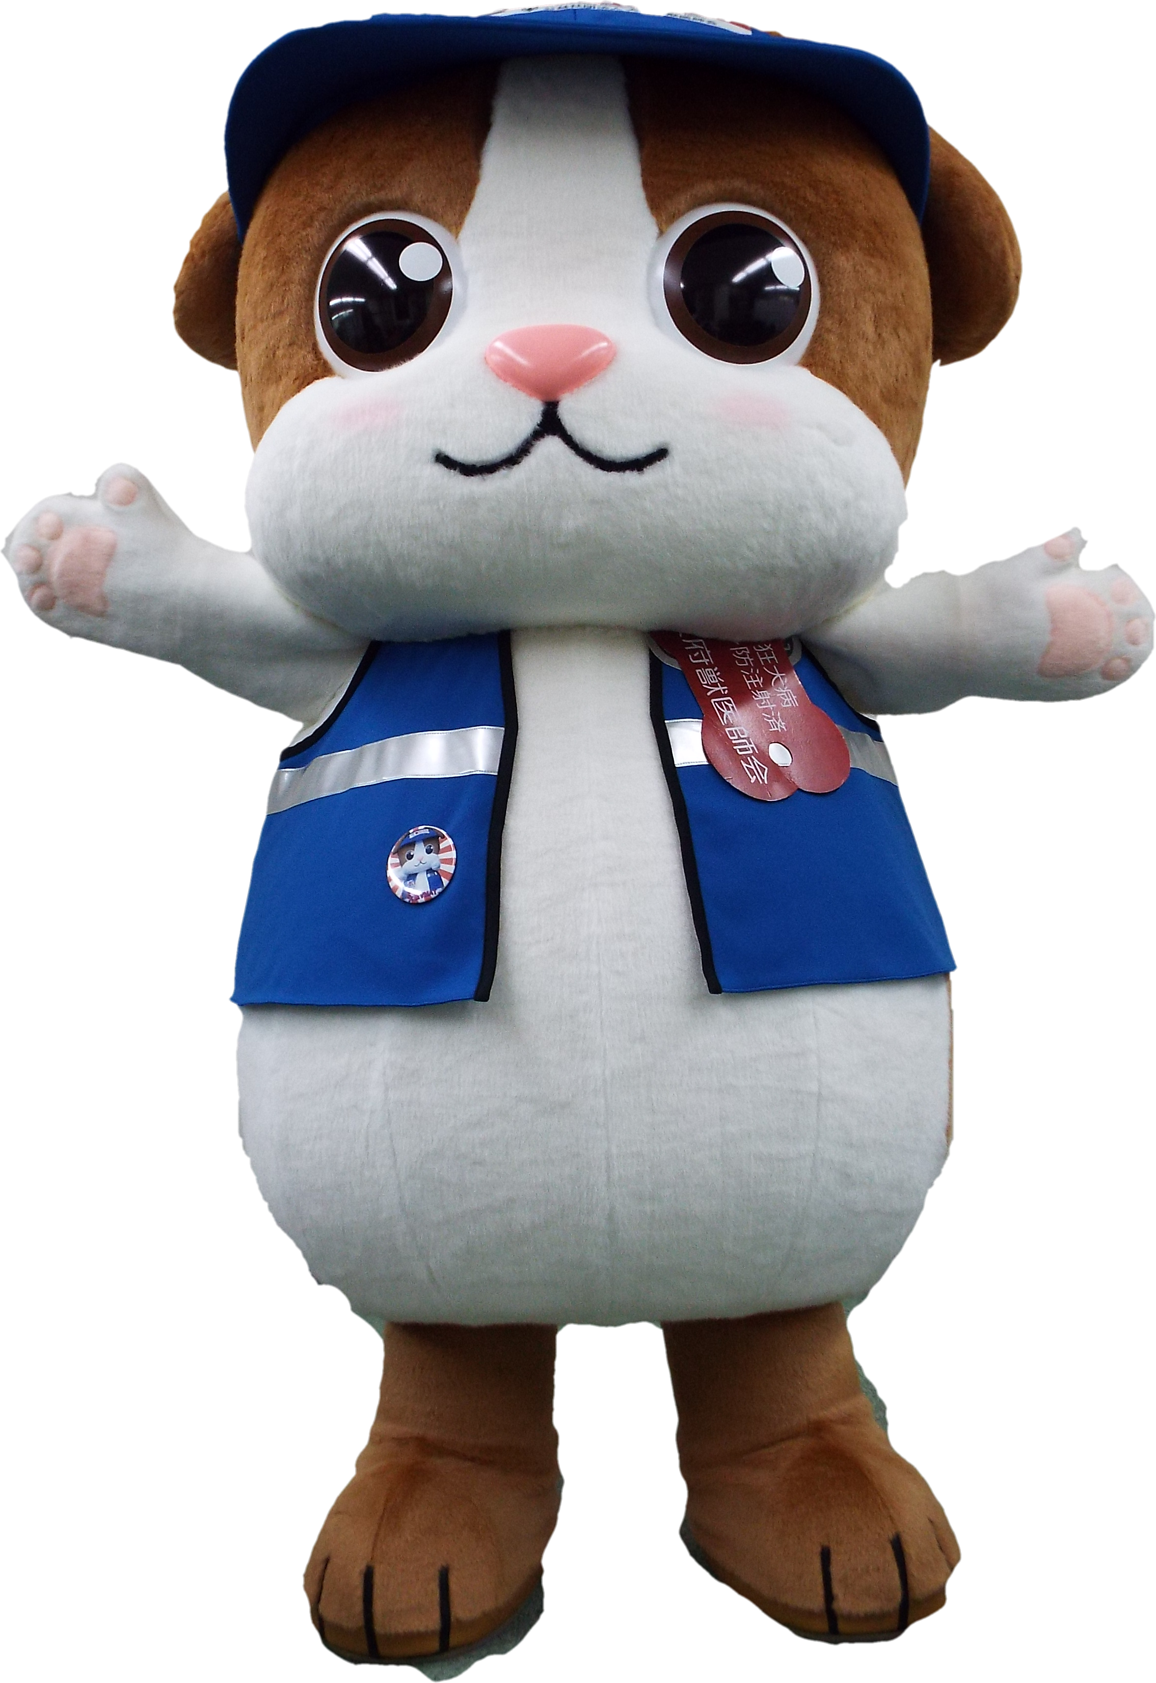

ふじゅだよ(^^♪
今年もゆるキャラグランプリにエントリーしています。
8月1日から10月25日まで毎日1回
何回でも投票できるんだよ
応援してね

